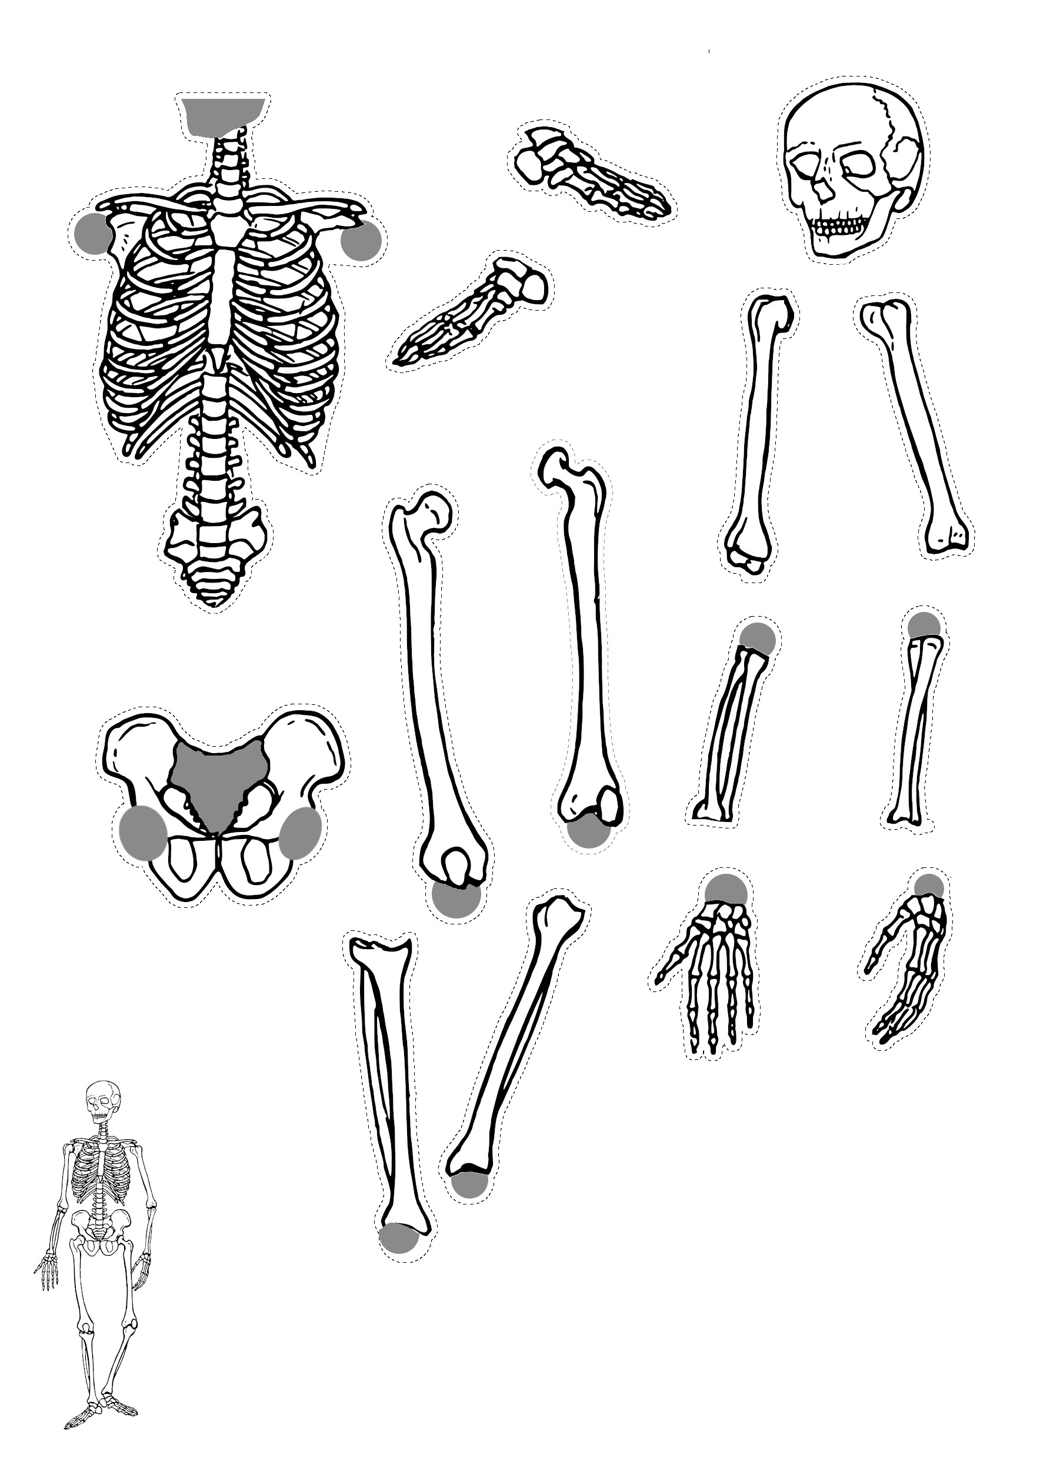
- Schneide alle Knochen sorgfältig aus.
- Lege die Teile auf dem großen Blatt zu einem Skelett zusammen.
- Klebe das Skelett auf.
- Schneide den Rand an der gestrichelten Linie ab.

Legende

О Knochen
О größter Knochen
О Gelenke
О Organe

Legende

О Knochen
О größter Knochen
О Gelenke
О Organe

Information
Name: | Skelett des Menschen: Puzzle
Autor: | Johannes Kübler
Beschreibung: | Blätter auf A3 kopieren. Das Klebeblatt liegt in 2 Schwierigkeitsstufen vor:  - Leicht: Der Umriss des kompletten Skeletts ist vorgegeben.  - Schwer: Nur der Umriss des ersten Knochenteils (Becken) ist vorgegeben.
Lizenz: | Die Datei wurde unter der Lizenz„Creative Commons Namensnennung“in Version 3.0 (abgekürzt „CC-by-sa 3.0“) veröffentlicht.  Den rechtsverbindlichen Lizenzvertrag finden Sie unter  https://creativecommons.org/licenses/by/3.0/de/
Quelle: | eigene Arbeit
Bildnachweise: | - To-Do List https://openclipart.org/detail/28096/todo-list , veröffentlicht unter Public Domain (siehe https://openclipart.org/share)  - Skeleton 4 https://openclipart.org/detail/290926/skeleton-4 (in Einzelteile zerschnitten, Schneidelinien und Klebeflächen hinzugefügt), veröffentlicht unter Public Domain (siehe https://openclipart.org/share)

